《走进北京市顺义区博物馆，探寻家乡历史文化》
实践活动方案
——“‘顺’史风华：统一多民族国家画卷中的奇妙之域”策展活动
北京市顺义区仁和中学 鲁玉洁、王慧

一、实践活动目标
1.通过参观顺义博物馆，挖掘文物背后的历史信息，掌握运用互联网、图书馆、博物馆等多种途径，收集和整理资料的方法，知道中国古代遗留至今的各类史料是了解和认识古代历史的证据，提升学生史料实证的素养；通过阐释顺义历史建置、农业发展、文物与统一多民族国家形成和发展的关系，尝试运用史料说明历史问题，提升时空观念、史料实证、历史解释的核心素养。
2.通过参观顺义博物馆、课堂交流展示、策划、举办顺义古代历史展览，深入了解顺义的历史，认识顺义历史发展是中国古代统一多民族国家发展的缩影，增进了解家乡历史文化，激发热爱家乡之情，形成对家乡、国家的认同感、自豪感和自信心，并自觉树立传承和保护家乡历史文化的责任感，涵养家国情怀的核心素养。
3.通过交流汇报成果、制作演示文稿、仿制文物模型、创作并拍摄剪辑历史剧视频、绘制示意图、设计店铺招牌、策划与举办展览等多样化的学习形式，增强信息技术运用能力、实践操作制作能力、团队协作能力，同时促进语文素养、艺术素养、地理素养与历史学科的融合，提升语言表达能力，提升审美和空间规划意识，从而提高综合素养。

二、实践活动实施过程
本实践活动实施过程主要是以下几个阶段：
（一）实践活动准备阶段
教师前往顺义博物馆实地考察后，基于新课标中中国古代史的核心大概念，对博物馆资源进行整合，构建起课程框架，并精心编制了任务单，旨在引导学生更有针对性地开展参观活动。
参观活动开展前，学生依据自身兴趣自由组建学习小组。各小组拿到教师提供的任务单后，共同商议，选定各自小组承担的任务，进而制定出详细完备的参观计划，同时设计制作出贴合任务需求的参观记录表。
（二）实践活动实施阶段
1.实地参观顺义博物馆
教师组织学生参观顺义博物馆，聆听文物讲解。参观顺义博物馆过程中，各小组紧紧围绕既定的探究主题与所承担的任务，有条不紊地在博物馆内完成资料搜集工作。
2.学习成果制作环节
各学习小组在制作学习成果过程中，学生们充分利用从博物馆获取的资料，进一步查阅相关书籍、网络资源，精心绘制了时间轴、顺义地形图、海报，仿制了文物、创作并录制了历史剧等，形成了丰富且多样化的成果。在成果创作的过程中，教师和学生阅读大量的资料，力求对顺义历史有更深入地了解。在这个过程中，既有老师宏观的指导：比如顺义博物馆的资料没有完整呈现古代顺义的历史沿革，缺少政权分立时期的地方建置有比较详细的介绍，学生却力求完整地展现顺义历史沿革，因此，教师指导学生阅读《顺义县志》，全面梳理了顺义的历史发展过程。比如，学生在参观顺义博物馆时，发现博物馆对两件海兽葡萄纹铜镜的信息介绍都比较简单，既没有详细介绍纹饰，也缺少两个铜镜的准确年代介绍，同时，他们还提出了一些问题：海兽是什么具体指什么动物？为了更好地了解文物背后的历史，老师指导学生阅读了《海兽葡萄纹铜镜纹饰探析》《盛唐光彩 海纳百川—从长沙博物馆藏唐海兽葡萄纹铜镜说起》《唐代铜镜上葡萄纹的初步研究》等论文，了解了海兽葡萄纹铜镜的纹饰特点及发展历史，同时也解答了他们的疑问，即海兽就是传说中龙的第五个儿子狻猊，其实是狮子的别称。狮子是由西域的一些国家进贡而来，因此，民间并不能仔细观察，所以刻画出来的形象与真实形象有差异。狮子被称为海兽，是因为在古代，海是对于外来物品的统称前缀，所以，外国来的狮子便被称为海兽。学生们通过研究甚至可以完善顺义博物馆的信息，学生们通过阅读论文了解到唐高宗、武则天、唐玄宗时期这类铜镜纹饰繁复程度不同，对照研究他们推测顺义博物馆的这两件铜镜应该是武则天时期的物品等等。同时，也有老师亲自下场进行精致打磨，比如农业组的同学创作了历史剧《张堪渔阳种稻记》，剧本中由于同学们没有从事农业生产的经验，对水稻生长时间的描述、对狐奴山附近土质特点的描述都是错误的，因此，这就需要教师亲自修改。
3.实践学习成果展示汇报
本实践活动学习成果展示汇报采取各学习小组依次展示的方式，主要分为以下几个环节：
第一部分“追溯顺义历史沿革”中，沿革小组的同学们利用从博物馆获取的资料，参照顺义县志，制作了年代尺与顺义地形图，并以此向同学们详细介绍顺义的历史变迁。老师结合中国古代史的宏观背景，引导学生认识到顺义的历史发展，是中国古代统一多民族国家不断发展、中央集权逐步强化的一个缩影；引导学生透过顺义历史沿革中的民族交融现象，认识到顺义地区的民族交往、交流、交融，进一步丰富中华民族的物质文化和精神文化，帮助学生理解统一多民族国家发展与家乡历史之间的关系。
第二部分“探知顺义古代经济”中，农业小组同学通过自编自演的历史剧，生动再现了东汉时期张堪利用顺义水资源丰富的特点教百姓种植水稻并深受爱戴的故事。手工业小组的同学针对博物馆内某些文物介绍不够详尽的情况，通过自主查阅资料，向同学们补充了相关文物的详细信息，并展示了他们仿制的文物模型。商业小组的同学们则深入探究了京都古镇杨镇的历史，通过制作商业招牌、模拟商品推介等方式，再现了杨镇历史上商业繁荣的景象。
第三部分，老师引导学生从古代顺义经济发展中凝结的非遗文化入手，深入了解中华优秀传统文化，增强文化自信，激发学生对家乡历史文化的自豪感与责任感。
本次实践活动立足历史学科本位，引导学生运用历史学家的思维方式探寻家乡历史，通过“做中学”和“研中学”，提升了学生在语文、历史、地理、艺术、劳动等多方面的综合素养，切实贯彻了综合性、实践性的课程理念。

三、实践活动成果
本实践活动使学生形成丰富多样的学习成果，根据成果呈现的形式主要有纸笔类、手工制作类、视频类、展览类，具体内容如下：
（一）纸笔类
在参观顺义博物馆后，各小组学生根据各自的实践活动研究主题，绘制了不同形式的纸笔类学习成果。
1.顺义沿革年代尺和地形示意图
一是，历史沿革小组制作的顺义沿革年代尺和顺义地形示意图（详见下图），教师根据学生遇到的困难，指导学生阅读县志、专业书籍，搜集资料，综合顺义博物馆资料，制作学习成果。
历史沿革小组通过参观顺义博物馆，了解到顺义的历史沿革发展。根据小组讨论绘制了顺义历史沿革的年代尺。最初的研究未能全面展现古代顺义的历史变迁，特别是在政权分立时期的地方建置方面存在缺失。教师指导学生在搜集顺义博物馆相关资料的基础上，又查阅了《顺义县志》和《北京简史》。以充分展现顺义地区历史发展的脉络。在绘制顺义地形图时，沿革小组的同学也遇到了困难，学生在顺义博物馆只查阅到了顺义呼奴山遗址示意图，无法绘制顺义地形示意图。教师根据学生遇到的困难，指导学生阅读《顺义县志》，了解顺义的山川河流，并根据《顺义县志》的附录地图，绘制了顺义地形示意图。
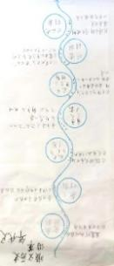  学生手绘的顺义沿革年代尺 | 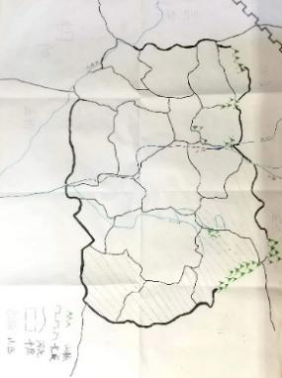  学生手绘的顺义地形示意图
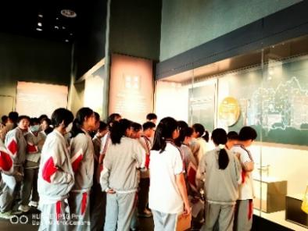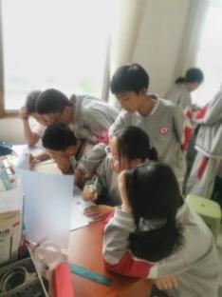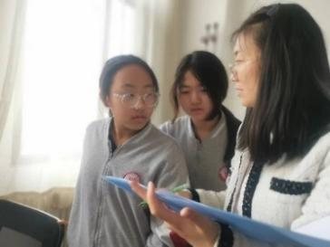
沿革小组学生参观顺义博物馆、小组讨论及教师指导
沿革小组的学生通过实践学习，了解到古代顺义地区始终处于民族交往、交流、交融的前沿地带。这里见证了无数民族的兴衰变迁，孕育了丰富多彩、包容并蓄的地域文化。古代顺义地区不同民族之间的交往、交流与交融，极大地丰富了中华民族的物质文化和精神文化。在这一过程中，同学们深刻领悟了祖国与家乡之间的紧密联系。
2.历史剧剧本
二是，农业小组创编了历史剧剧本《张堪渔阳种稻记》。农业小组参观顺义博物馆，了解到张堪对顺义农业发展做出了重要贡献，围绕张堪创编了历史剧剧本。在研究的过程中，学生不清楚为什么顺义成为北京最早种植水稻的地区，张堪在顺义教民种稻发生了哪些故事？教师指导学生在顺义博物馆搜集资料的基础上，又查阅了《顺义县志》，指导学生阅读《后汉书》中关于张堪的记载，并咨询地理老师询问关于农业发展的条件等。此外，又引导学生参观张堪文化园，了解更多关于张堪的人物事迹，最终完成历史剧的剧本创作（详见下图）。
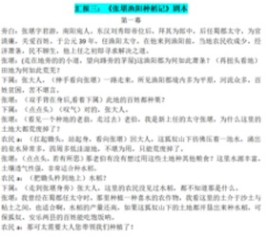  剧本截图 | 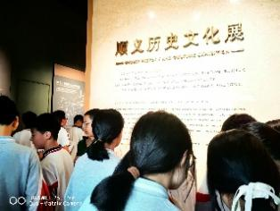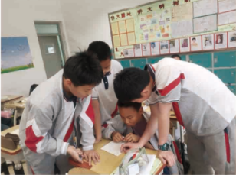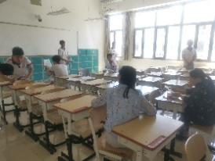  学生参观顺义博物馆，小组讨论剧本及教师指导
农业小组的学生通过实践学习，研究了顺义古代农业发展情况，一方面，了解了顺义古代农业在北京地区的重要地位，感受到杰出的张堪为推动地方发展做出了重要贡献；另一方面，也逐步认识到国家统一、社会安定与农业发展之间的相互关系。
3.商业店铺海报
三是，商业小组绘制的店铺海报。商业小组在参观顺义的过程了中，了解到古代顺义商业发展繁荣，特别是杨镇地区，在清朝时期是全国重要的商镇。商业小组的学生通过还原杨镇商业面貌再现商业繁荣。商业小组的学生主要困惑于商品种类繁荣，如何选择呢？教师指导学生着重展现顺义特色，指导学生阅读《顺义县志》，参观北京牛栏山二锅头文化苑，了解张镇刘氏风筝等，最终挖掘出许多反映顺义地方特色的商品和文化元素，比如牛栏山二锅头、张镇刘氏风筝、“三伸腰”稻米，以及张镇灶王爷的传说等。商业小组的学生围绕这些特色商品设计了生动、形象的商业海报（详见下图）。
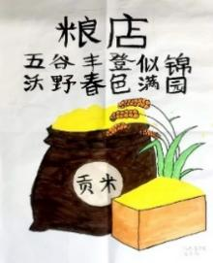  学生手绘粮店海报 | 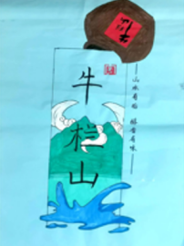  学生手绘牛栏山酒海报 | 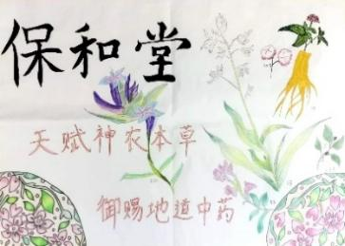  学生手绘保和堂海报
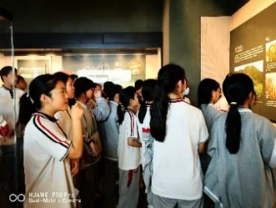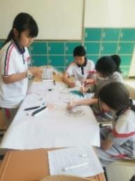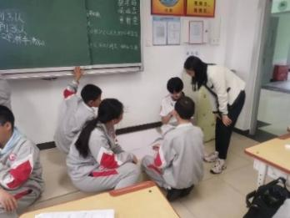
学生参观顺义博物馆、小组绘制商业店铺海报及教师指导
商业小组的学生通过实践学习，了解了古代顺义的商业繁荣，并认识到商业发展与构建统一多民族国家之间的紧密联系。同时，还了解了顺义地方特色的商品和文化元素，当下，这些已经演变成顺义地区的非物质文化遗产，进一步丰富了中华优秀传统文化的宝库。

（二）手工制作类
手工业小组学生制作了文物复制品。为了展现顺义古代手工业发展的情况，手工业组的学生仔细参观了顺义博物馆中陈列的不同历史时期的文物，并选取了一些代表性文物，即“青铜支架耳杯”“海兽葡萄纹铜镜”“童子诵经壶”“花鸟纹瓶”等，以展现手工业技术的精湛。
学生通过手工利用粘土、陶土、泡沫等材料，精心制作了这些文物的仿制品（详见下图），在过程中，对这些文物的手工技术、设计理念等产生了疑问，囿于博物馆资料较少，教师指导学生通过查阅学术论文和专业书籍来解决这些问题。如《海兽葡萄纹铜镜纹饰探析》《唐代铜镜上葡萄纹的初步研究》《顺义辽无垢净光舍利塔出土文物资料整理与浅析》《青花瓷的起源和发展》《中国瓷器史》等。
手工业小组的学生通过实践学习，不仅感悟了文物的精美，技术的精湛，更认识到这些文物背后深刻反映着统一多民族国家发展中文化的交流交融，领悟中华文化的隽永。
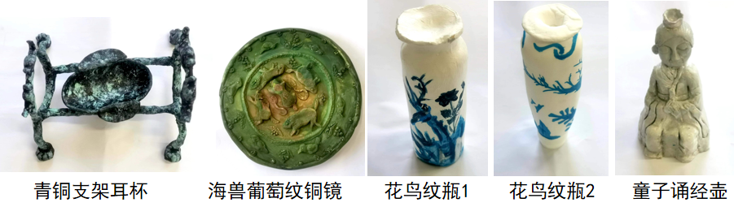
学生制作的文物复制品
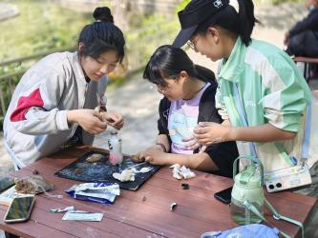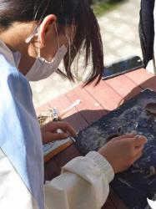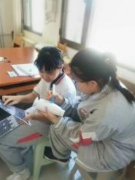
学生制作文物复制品的过程
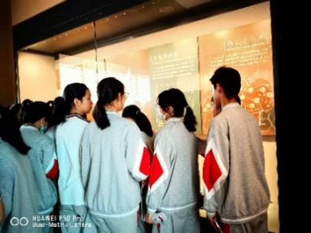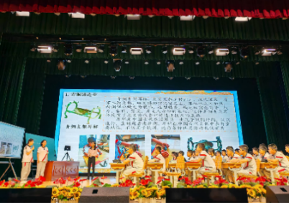
学生在顺义博物馆观摩文物 学生汇报交流展示文物研究

（三）视频类
农业小组的学生编排了历史剧《张堪渔阳种稻记》，并绘制了历史剧海报（详见下图）。在编排过程中，教师指导学生开展历史剧海报设计，并组织学生进行有效的排练，如表演的动作、神态，舞台的站位等，以及打磨台词，准备服装、道具等。
学生在表演课本剧的过程中，沉浸式的学习方式使学生进一步理解张堪对推动顺义农业发展作出的贡献，认识农业发展与统一多民族国家发展的关系。同时突出了学生的主体地位，培养了学生的综合实践能力，激发历史学习的兴趣。
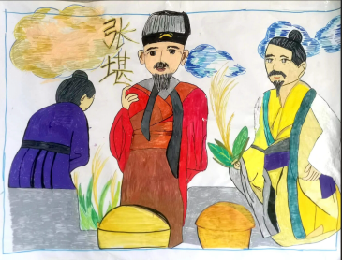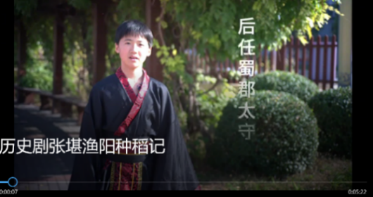
历史剧海报及表演视频截图
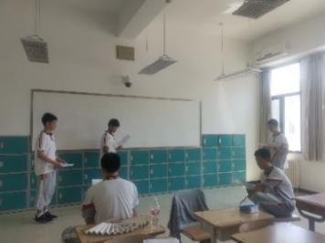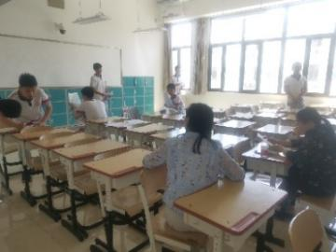
学生彩排及教师指导学生排练的照片

（四）展览类
各小组学生精选了制作的学习成果，并在教师指导下，对各学习成果进行评价，形成策展内容。教师指导学生撰写相关的解说词，设计展览呈现版面，最终形成“‘顺’史风华：统一多民族国家画卷中的奇妙之域”展览，展现家乡顺义地区的历史文化（详见下图）。
通过策展活动，进一步深化学生对顺义家乡历史文化的认识，增强家国情怀的核心素养。同时，策展活动还增强了学习的实践性和多样性，提升了学生综合实践能力，知识的迁移应用能力，增强了历史与现实的联系，突出了跨学科实践学习的特色。
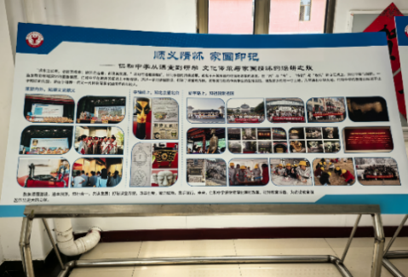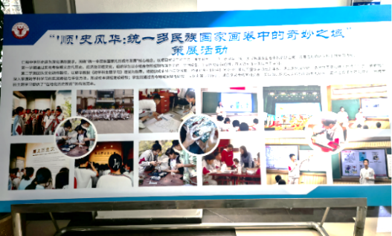
展览内容

四、实践活动成效分析
本次实践活动依托北京市社会大课堂资源地，走进顺义博物馆，引导学生通过实践学习，探索家乡历史文化，取得了良好的成效。
学生参观顺义博物馆，在教师指导下，分组学习，不仅了解了家乡顺义的历史发展及特色文化，还通过小组团队合作学习，增强了综合实践能力，沟通与组织能力，突出了跨学科学习，综合运用多学科知识的能力。学生在区级平台进行展示交流，表现了较强的学习创造力和表达能力，获得了市、区教研员老师及区内其他学校历史老师的好评。此外，学生通过本次实践活动，激发了学生历史学习的兴趣与探索欲望，丰富了历史学习的形式，提升了综合能力。
总之，本次实践活动取得良好效果，为今后增强历史学科与北京市社会大课堂资源地的融合性，突出学习的实践性、开放性和多样性具有借鉴价值，更好地落实立德树人的育人目标。
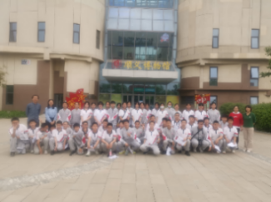  学生参观顺义博物馆合影 | 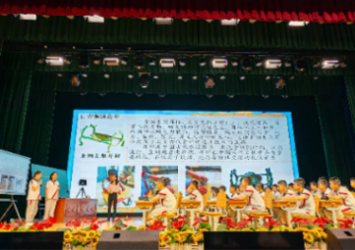  区级研究课学生展示交流 | 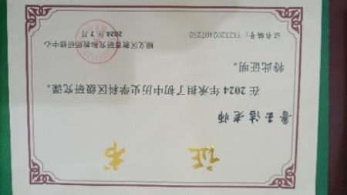  区级研究课的证书
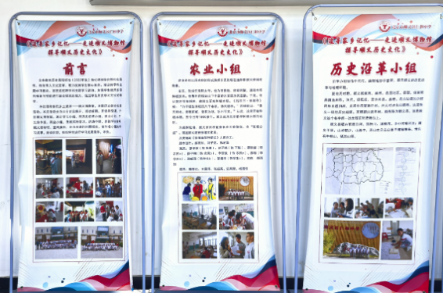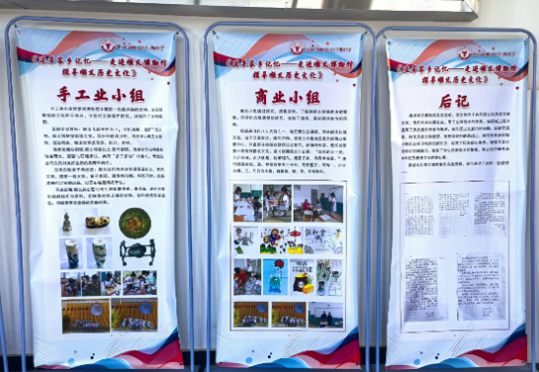
实践活动各小组展示宣传

五、实践活动评价与反思
本次依托顺义博物馆开展的历史综合实践活动在顺义区取得了良好效果，故成为2024年明远论坛展示课的一部分，得到北京市教研员丁老师以及北京师范大学郭华教授、刘华蓉教授等专家的指导，所以在评价部分借用他们的评课作为此次实践活动的评价。
北京市教研员丁老师对这节课给予了高度评价，认为这是一节极具创新性和实践性的综合课程，充分体现了以学生为主体，以探究为导向的教学理念，成功找到了国家课程与校本课程的契合点，具有很高的示范意义和推广价值。
在明远论坛的评课环节，刘华蓉教授高度肯定了本次教学实践的迭代价值。她指出，通过系统化的研修实践，历史组教师已建构起对跨学科主题学习的立体化认知体系——在内涵理解上，实现了从单一知识传授到核心素养培育的理念跨越；在实施路径上，形成了“资源整合——任务驱动——多元评价”的闭环模型；在效果评估上，开发出兼顾过程性表现与素养发展的量规工具。这些经验为校本化跨学科课程建设提供了可复制的范式。更值得关注的是，学生在“博物馆+”学习场域中，通过解构文物背后的时空密码，深刻体悟了地方史与国家史的共生关系、传统文化与现代文明的传承脉络，学生的家国认同意识得到显著增强。这种突破学科壁垒、融通古今的探究过程，真正实现了“教学相长”的双向赋能，为“在地化历史”跨学科教学提供了鲜活案例。
李洪波教授则从学生发展维度提炼课程特色。他特别赞赏“活动导向”学习模式的结构性创新：通过设计“海兽葡萄纹铜镜”等主题任务群，以文物考证为切入点，引导学生运用历史考证、艺术鉴赏、科技检测等多学科方法解决问题。对比研修前后的学习档案发现，学生在史料实证、跨学科迁移、创新思维等维度进步显著，印证了跨学科学习对高阶思维培养的独特价值。
另一方面，本次实践活动仍有一些进一步改进之处，如分组中分工是否明确；怎样做到让所有学生动起来且都有收获；能否就某一个方面继续进行深挖等。总之，今后会更加努力继续凝心聚力坚持以跨学科主题学习为抓手，以地域文化资源为依托，以学科特色为核心，不断深化课程改革，探索出一条既符合新课改理念又具有历史学科特色的实践活动课程开发路径。

